ССП, СПП, БСП
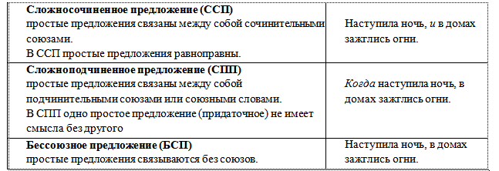
Виды союзов в ССП
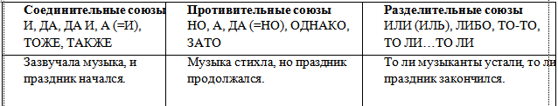
Запятая не ставится в трех случаях:
1) если части ССП имеют общий второстепенный член;
2) если части ССП имеют общее придаточное предложение;
3) если все части ССП являются вопросительными, восклицательными или побудительными.

Сложноподчиненное предложение.
Особенности СПП:
- СПП состоит из главного и придаточного предложений.
- Они соединяются подчинительными союзами и союзными словами.
- В предложении может быть несколько придаточных предложений.
- Придаточные предложения подчиняются главному.
- Придаточные предложения отделяются от главного запятыми.
Придаточное предложение может стоять:
- После главного: Надо много знать, чтобы много уметь.
- В середине главного: Даша достала ключи и, когда вышел брат, заперла дверь.
- Перед главным: Пока шел дождь, мальчики стояли под навесом.
Союзы в СПП:
- Союзы бывают:
  - Простые (что, чтобы, ибо, когда и т.д.);
  - Сложные (потому что, оттого что, так как и т.д.);
  - Союзные слова (который, какой, кто и т.д.).
*Простые и сложные союзы не могут быть членами предложения.

